Internal Plasma Grid for Semiconductor Fabrication
(반도체 제조용 내부 플라즈마 그리드) — 특허 분석 보고서

0. 문서 개요
문서유형 | 미국 등록특허 (Utility Patent, B2) — 정정서(Certificate of Correction, 2016.09.27) 포함
공개(등록)번호 | US 9,245,761 B2 (등록일 2016.01.26) / 선행공개 US 2014/0302680 A1 (2014.10.09)
발명의 명칭 | Internal Plasma Grid for Semiconductor Fabrication (반도체 제조용 내부 플라즈마 그리드)
출원인 / 특허권자 | Lam Research Corporation (Fremont, CA, US)
발명자 | Harmeet Singh, Thorsten Lill, Vahid Vahedi, Alex Paterson, Monica Titus, Gowri Kamarthy (전원 Lam Research, CA 소재)
출원번호 / 출원일 | 13/916,318 / 2013.06.12
우선권(가출원) | 61/809,246 (2013.04.05 출원)
패밀리관계 | 동일 출원인의 다수 관련 출원이 명세서에 상호 인용됨: "Internal Plasma Grid Applications for Semiconductor Fabrication"(14/184,491), "Dual Chamber Plasma Etcher With Ion Accelerator"(13/939,709), "Ion to Neutral Control for Wafer Processing"(14/033,241), "Ion Beam Etching System"(13/936,930) 등. 해외 대응출원 등 그 외 패밀리는 문서상 확인 불가. 2016.09.27 정정서로 청구항 1의 일부 표현이 경미하게 수정됨(권리범위 실질 변경은 아닌 것으로 판단되나 법률적 확인 필요).
IPC / CPC | IPC: C23C 16/00(2006.01), H01L 21/306(2006.01), H01J 37/32(2006.01) / CPC: H01L 21/3065, H01J 37/32422, H01J 37/32633
다루는 공정 | 반도체 플라즈마 에칭 장치의 챔버 내부 분리그리드(그리드 어셈블리) 하드웨어. 산화막 성장이 아닌 "에칭" 공정(FinFET 게이트 에칭, STI, 스페이서, S/D 리세스, 산화막 리세스 등)에 관한 것이나, 챔버를 상/하부로 나누어 서로 다른 플라즈마 특성(전자온도·밀도)을 만드는 그리드/분리막 개념 자체는 본 프로젝트가 다루는 플라즈마 산화·질화 장비의 분리그리드 기술과 직접 비교 가능한 선행기술로서 의미가 있음.

1. 핵심 요약
- Lam Research 명의 특허로, 에칭 챔버 내부에 슬롯이 있는 그리드(그리드 어셈블리)를 배치해 챔버를 상부(전자-이온 플라즈마)와 하부(이온-이온 플라즈마)로 분리하는 구조에 관한 것임.
- 그리드 슬롯을 통과하며 고에너지 전자가 냉각되어, 하부 서브챔버에는 저전자온도(약 1eV 이하)·저전자밀도(약 5×10^9cm^-3 이하)의 독특한 이온-이온 플라즈마가 형성되며, 다중 그리드를 회전/이동시켜 반경방향으로 플라즈마 조건을 튜닝할 수 있음.
- 앞서 검토한 두 건(Mattson 계열)과 달리, 본 특허는 SEM 이미지와 선택비·프로파일각·균일도 등 실제 비교 실험 데이터를 명세서에 직접 제시하고 있어 기술적 주장의 근거가 상대적으로 명확함.

2. 기술 내용

2.1 공정 조건
- 챔버 압력: 에칭 시 2000 mTorr 미만, 대표적으로 1~200 mTorr, 세부적으로 1~20 mTorr 또는 5~20 mTorr. 특정 예시에서는 약 20 mTorr 이하 유지. 전체 챔버 동작압력은 약 1~95 mTorr 범위로 기재.
- 그리드 위치/치수: 챔버 하부(기판/페데스탈) 위 1~6인치(대표 1.5~3인치), 챔버 천장 아래 1~6인치에 배치. 상부:하부 서브챔버 높이비(h_u/h_l)는 0.1~10 또는 0.2~5이며, 상부 높이는 하부 높이의 최소 1/6 이상. 그리드 두께는 평균 1~50mm(대표 5~20mm), 리모트플라즈마형으로 쓸 경우 20~50mm까지 증가 가능.
- 그리드 슬롯: 종횡비(높이/너비) 0.01~5 범위(세부 0.3~5, 0.5~2, 1~4), 슬롯 폭 25mm 이하, 방위각 방향 인접 슬롯 간격 15°~60°(300mm 웨이퍼 에처 기준 외곽부 15~40mm 간격, 약 18~48°에 해당). 홀 병용 시 지름 0.05~0.2인치. 재질은 스테인리스강·알루미늄·티타늄 등 금속, 세라믹, 실리콘, SiC, SiN 또는 이들의 조합이며 Y2O3·YF3·YAG·TiN·CeO2 코팅 가능.
- 그리드 온도 제어: He 등 불활성가스 또는 DI수·PCW·플루오로이너트·PFC/HFC·암모니아·CO2 냉매를 흘리는 냉각채널 내장 가능. 부산물 흡착을 유도하려면 저온, 챔버 클린 유지를 원하면 80°C 이상 고온 운전.
- 플라즈마 특성(상부 vs 하부): 유효전자온도 — 하부 약 1eV 이하(세부 0.1~1eV, 대표 예시 0.8eV), 상부는 하부의 2배 이상(대표 예시 2.5eV, 최대 3배 이상). 전자밀도 — 하부 약 5×10^9cm^-3 이하(예시 1×10^9 이하), 상부는 하부 대비 10배~1000배 이상. 대표 수치 예: Ne~10^8cm^-3, Ni+~10^9cm^-3, Ni-~10^9cm^-3(하부 이온-이온 플라즈마).
- 플라즈마 전위: 상부 8~35V(대표 10~20V), 하부 0.4~10V(대표 0.5~3V). 하부 플라즈마의 양이온:전자 비율은 2 이상(경우에 따라 5, 10 이상)이며 상부 대비 최소 2배. 음이온:양이온 비율은 0.5~1(대표 0.8~0.95).
- 바이어스: RF 바이어스 주파수 30MHz 미만(대표 100kHz~13.56MHz, 특정 예시 8MHz=이온 수송 주파수). 펄스 인가 시 1Hz~10kHz, 듀티사이클 1~99%. 척(기판지지대) 온도 30~250°C(대표 30~150°C).
- 가스: 상부 서브챔버에는 H2, N2, O2, NF3, C4F8 등, 하부 서브챔버(에칭가스)에는 N2, CO2, CF4 등 불화탄소 계열 사용. 적용 대상 재료는 Si(다결정/비정질/단결정), 금속(TiN, W, TaN 등), 산화막/질화막(SiO, SiOC, SiN, SiON), 유기막(포토레지스트, 비정질탄소) 외에도 MRAM/PCRAM 계열 재료(CoFeB, PdCo, Ge2Sb2Te2 등)까지 광범위하게 기재.

2.2 장치 구조 및 동작 원리
FIG. 1은 유도결합 플라즈마(ICP) 에칭 장치(100) 전체 구조로, 챔버(101) 내부에 내부 플라즈마 그리드(150)가 상부 서브챔버(102, 코일(133) 인접)와 하부 서브챔버(103, 척(117)·웨이퍼(119) 인접)로 분리한다. 상부는 RF 발생기(141)+매칭회로(139)로 코일에 전력을 공급해 전자-이온 플라즈마를 생성하고, 하부 척에는 별도 RF(123)+매칭회로(121)로 바이어스를 인가한다.
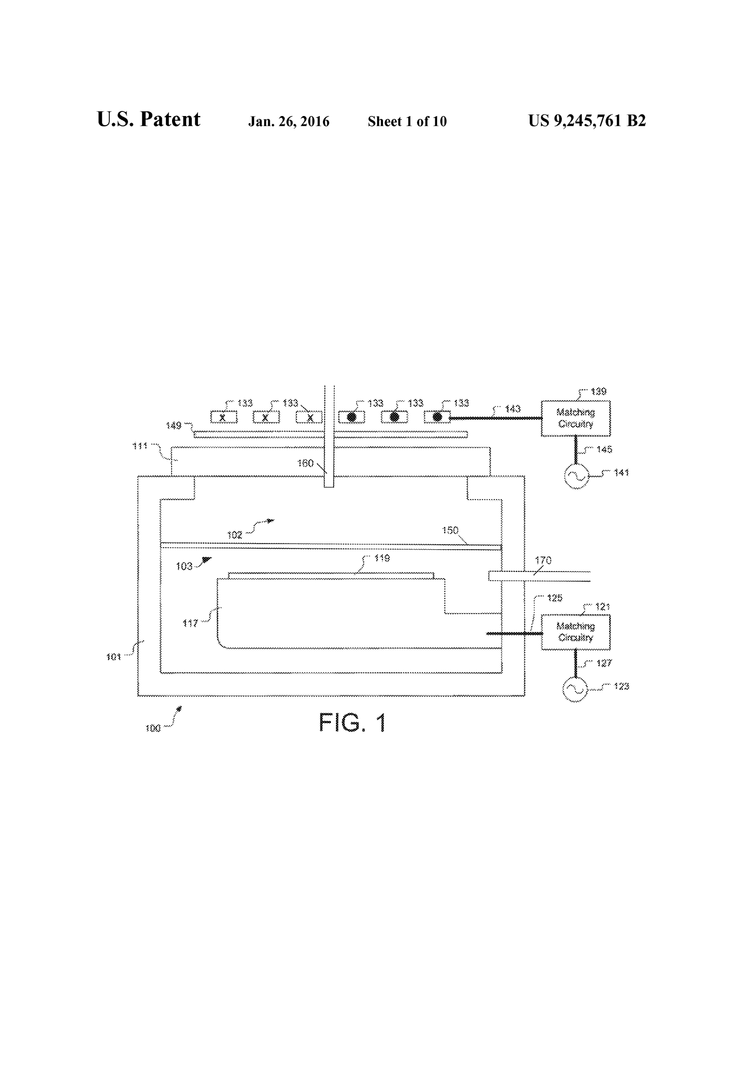
FIG. 1 — 유도결합 플라즈마 에칭 장치(100) 개략도: 내부 플라즈마 그리드(150)가 상부(102)/하부(103) 서브챔버를 분리
그리드는 방사형(radial) 슬롯을 가진 얇은 판 형태이며(FIG. 2A), 슬롯이 없으면 그리드에 유도전류(맴돌이전류)가 형성되어 전력 손실이 발생하므로 슬롯으로 이를 방지한다. FIG. 2B는 실제 제작된 그리드 사진으로, 다수의 방사형 슬롯이 중심에서 가장자리로 뻗어 있다.
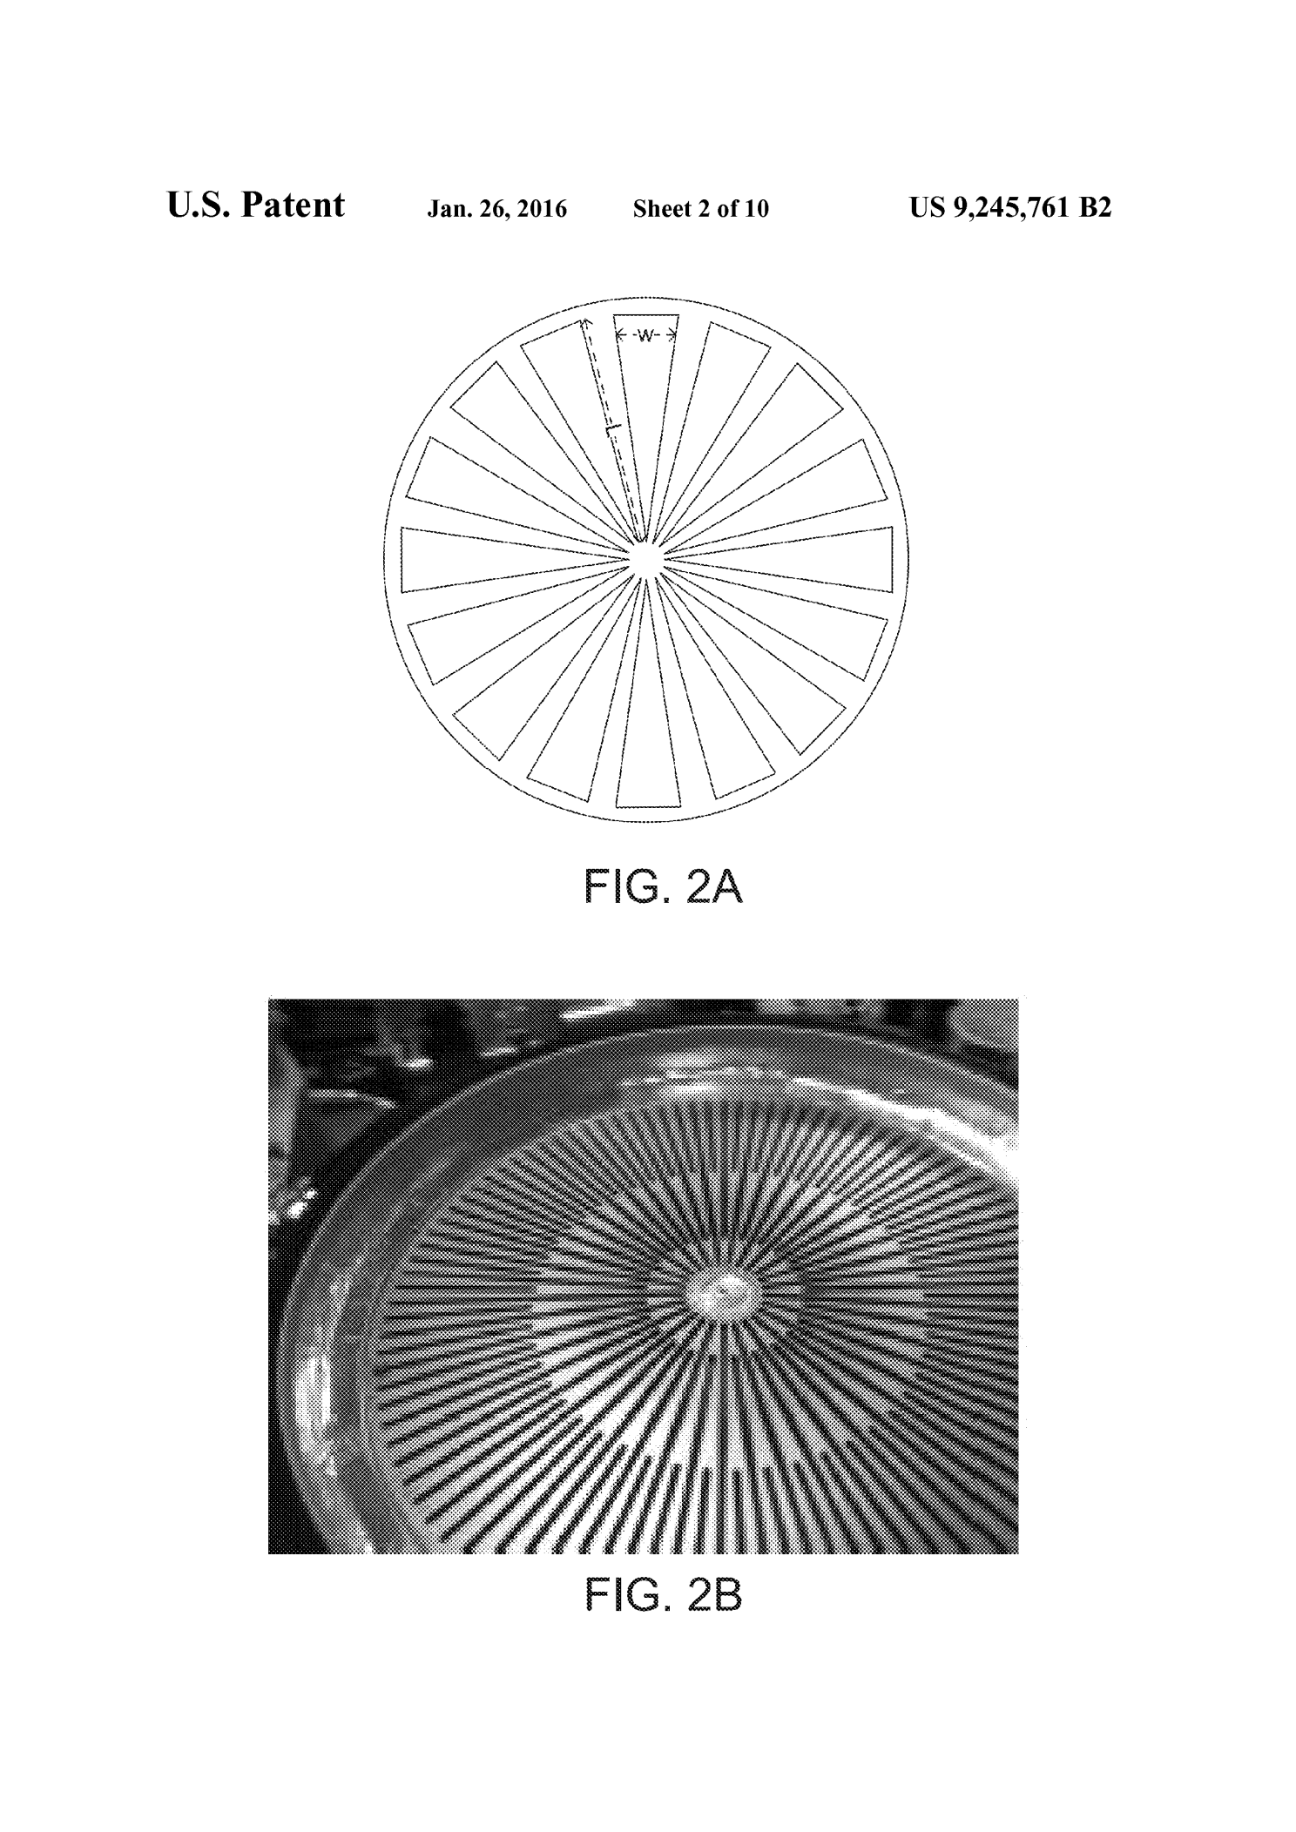
FIG. 2A/2B — 방사형 슬롯을 가진 단일 그리드의 평면도(A) 및 실제 그리드 사진(B)
두 개 이상의 그리드를 겹쳐 그리드 어셈블리를 구성하고 한쪽을 회전시키면, 슬롯이 정렬될 때(FIG. 3E)는 이온·전자가 그대로 통과할 수 있는 개방 통로가 생기지만, 슬롯이 어긋나면(FIG. 3F) 대전입자가 거의 통과하지 못해 실효 종횡비가 커지거나 개구 자체가 사라진 것과 같은 효과가 난다. 이 정렬-비정렬 정도를 조절해 하부 플라즈마의 전자온도·밀도·전자/이온비 등을 반경방향으로 튜닝하는 것이 이 발명의 핵심 메커니즘이다.
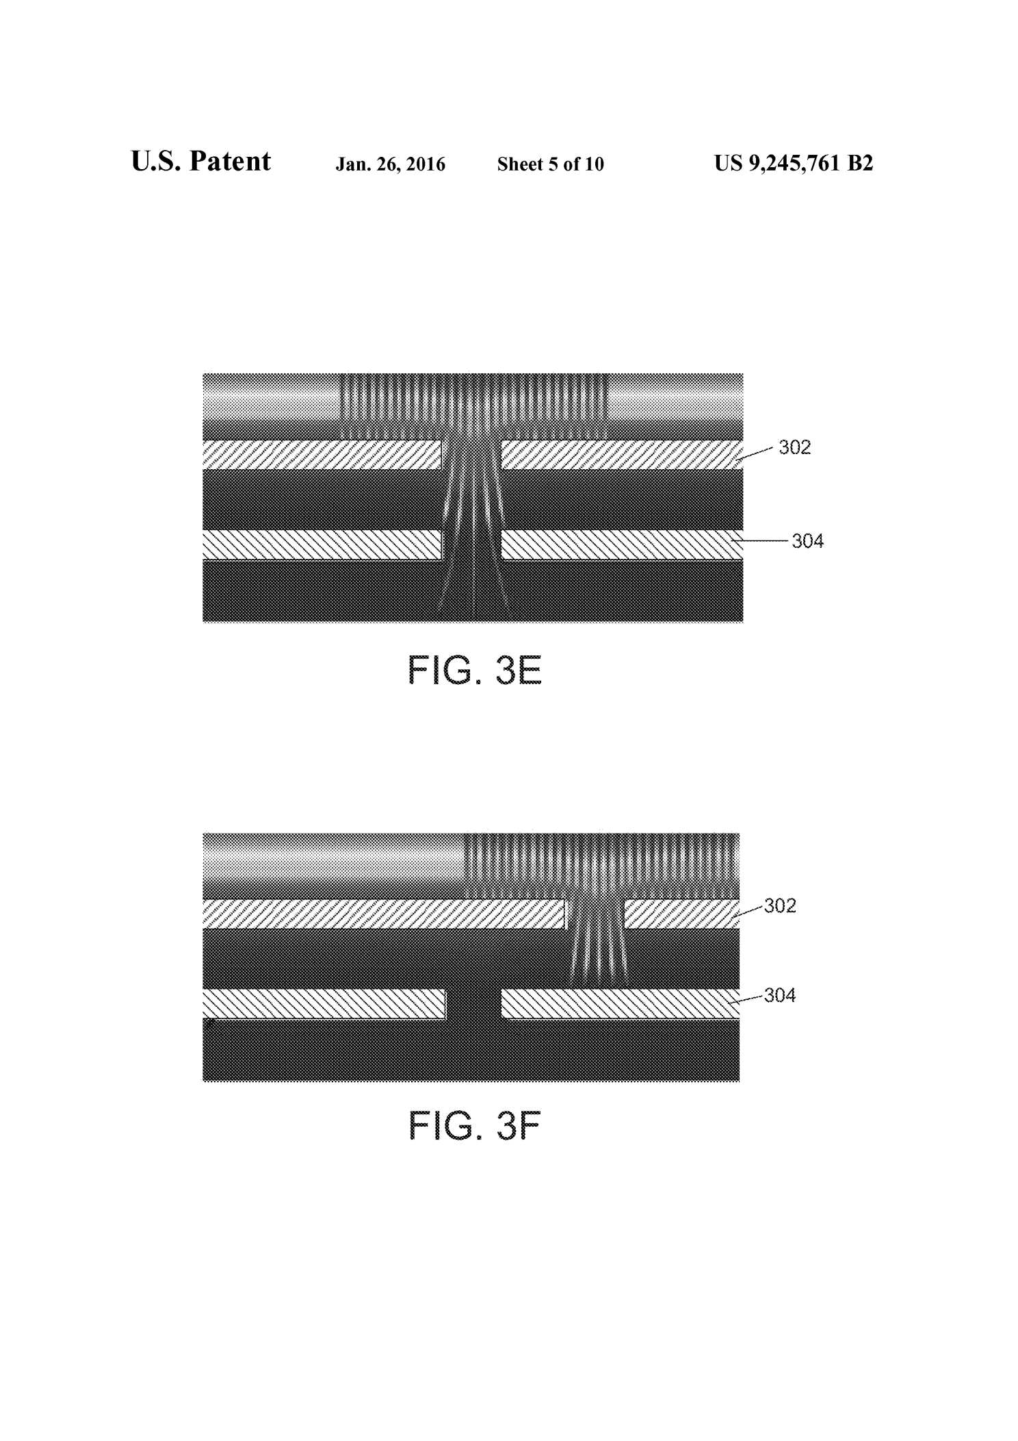
FIG. 3E/3F — 상부그리드(302)·하부그리드(304)의 슬롯이 정렬된 경우(E, 개방 경로 형성)와 어긋난 경우(F, 이온·전자 통과 차단)의 단면 비교

2.3 독립항 구성요소 재구성 (원문 인용 없이 요약)
청구항 1 (에칭 장치): 플라즈마가 형성되는 내부공간을 갖는 챔버, 에칭 중 기판을 고정하는 기판홀더, 챔버 내 플라즈마를 만드는 플라즈마 발생기, 그리고 챔버 내부를 플라즈마 발생기 쪽 상부 서브챔버와 기판홀더 쪽 하부 서브챔버로 나누는 그리드 어셈블리로 구성된다. 컨트롤러는 그리드 어셈블리를 이용해 상부에는 전자-이온 플라즈마를, 하부에는 이온-이온 플라즈마를 만들도록 동작 조건을 제어한다. 상부 서브챔버의 높이는 하부 서브챔버 높이의 최소 1/6 이상이며, 그리드 어셈블리는 최소 두 개(제1·제2)의 그리드로 구성되고 각 그리드는 유도전류 형성을 억제하는 다수의 슬롯을 가지는데, 그 중 하나 이상 그리드의 슬롯은 높이 대 너비 종횡비가 0.5~2 범위에 있다.
주요 종속항 요지: 상/하부 플라즈마의 전자온도·전자밀도 정량 조건(청구항2,3) · 그리드 평균두께 1~50mm(4) · 슬롯 방위각 간격 60도 이하(5) · 두 그리드 슬롯패턴 동일(6) 또는 상이(7) · 그리드가 기판홀더 상면에 수직한 축을 중심으로 회전 가능(8) 및 이를 통한 반경방향 플라즈마 조건 튜닝(9) · 그리드 간 거리 가변(10) · 그리드에 가스주입구 포함(11) · 중심/중간/외곽/주변 4구역에 서로 다른 3종 슬롯형상 배치(12,13) · 슬롯 종횡비가 슬롯 전체에서 일정(14) · 하부플라즈마 음이온:양이온비 0.5~1(15) · 양이온:전자비 2 이상 및 상부 대비 2배 이상(16,17) · 상/하부 플라즈마 전위차(상부가 더 높음, 18) · 슬롯이 대략 방사형으로 뻗음(19).

3. 실험 데이터
본 특허는 앞서 분석한 두 건과 달리 "EXPERIMENTAL" 섹션에 실제 SEM 비교 이미지와 정량적 결과를 제시하고 있다. FIG. 7A/7B는 FinFET 구조를 모사하기 위해 FinFET 높이에 맞춰 얇게 가공한 Si 캐리어 웨이퍼에 SiN 50% 커버리지 조각을 얹어 65% 과대에칭(over-etch)한 결과이다. 기존(고압) 기법(7A)은 중심부 "HM 잔존 73nm·재진입(re-entrant) 프로파일" 대비 가장자리 "HM 잔존 60nm·79° 프로파일"로 중심-가장자리 편차가 크고 선택비가 낮았다. 반면 플라즈마 그리드 적용(7B)은 중심 "77nm·수직 프로파일"과 가장자리 "78nm·수직 프로파일"로 거의 동일해, 중심-가장자리 균일도와 선택비가 크게 개선되었음을 보여준다.
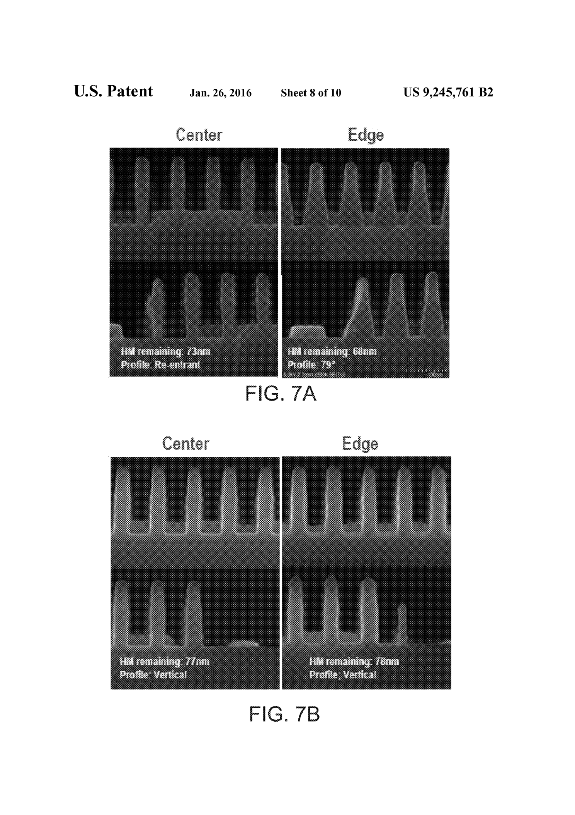
FIG. 7A/7B — FinFET 구조 SEM 단면: 기존 고압 기법(A, 중심-가장자리 프로파일·HM잔존량 편차 큼) vs 플라즈마 그리드 적용(B, 중심-가장자리 거의 동일·수직 프로파일)
FIG. 8A/8B는 저압 조건에서 패턴 웨이퍼 칩을 캐리어 웨이퍼 중앙에 얹어 비교한 결과이다. 기존 기법(8A)은 "60% 과대에칭, SiOx 선택비 3, HM 잔존 51nm, Iso각 74°/Dense각 65°"로 선택비가 낮고 프로파일이 테이퍼져 있었다. 플라즈마 그리드 적용(8B)은 "30% 과대에칭, SiOx 선택비 ∞(무한대, 산화막이 사실상 식각되지 않음), HM 잔존 85nm, Iso각 82.9°/Dense각 82.6°"로 과대에칭량은 줄고 선택비·수직도는 크게 향상되었다.
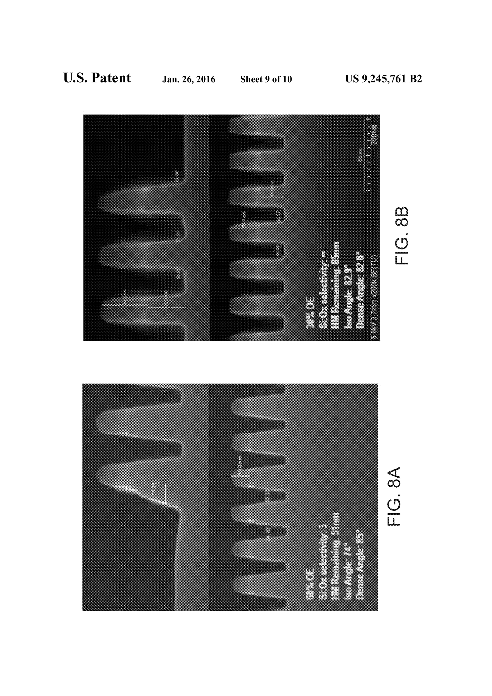
FIG. 8A/8B — 기존 저압 기법(A, SiOx 선택비 3, 테이퍼 프로파일) vs 플라즈마 그리드 적용(B, SiOx 선택비 ∞, 수직 프로파일 약 83°)
FIG. 9는 그리드를 사용하지 않은 상태에서 압력(85mT/20mT)과 총 유량(384/607/1456/1820 sccm)을 변화시킨 SEM 매트릭스로, 체류시간(Pr/Q)이 짧아질수록(유량 증가) 프로파일·선택비는 개선되나 I/D 로딩과 중심-가장자리 균일도는 악화되는 트레이드오프를 보여준다. 이는 그리드 없이는 부산물 재증착(FIG.6A~6C의 메커니즘)을 유량만으로 제어하는 데 한계가 있음을 뒷받침하며, 플라즈마 그리드가 이 트레이드오프 자체를 해소한다는 본문 주장의 근거로 제시된다.
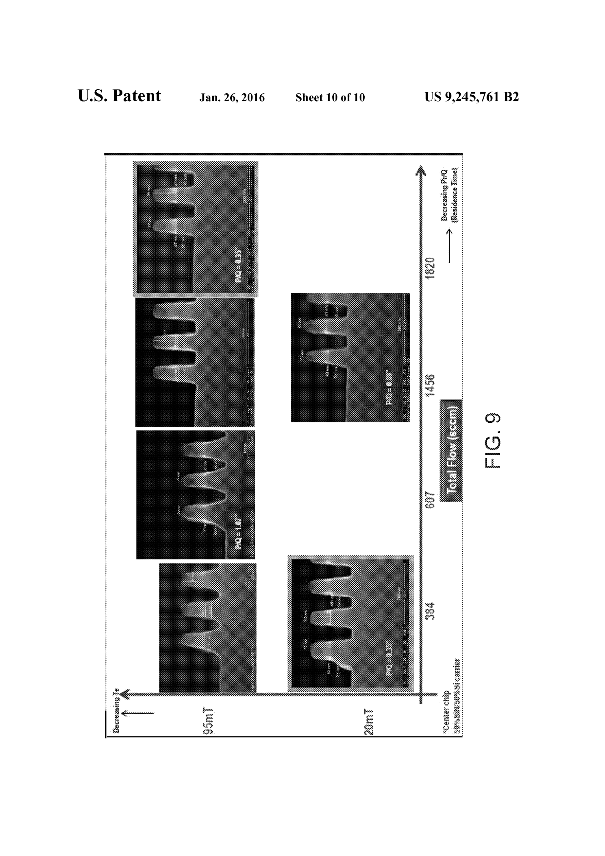
FIG. 9 — 그리드 미적용 상태에서 압력·총유량을 변화시킨 SEM 매트릭스: 유량 증가 시 프로파일/선택비 개선되나 I/D 로딩·균일도 저하되는 트레이드오프 확인
명세서 본문에 정리된 정량적 결과: 선택비(Si 식각률:산화막 식각률)가 10배 이상, 경우에 따라 100배 이상이며 일부 조건에서는 "무한대"(산화막이 사실상 식각되지 않음) 달성. 프로파일각은 대체로 89° 이상의 실질적 수직. I/D 로딩은 2° 미만. 중심-가장자리 균일도는 2nm 미만으로 보고됨.

4. 기존 기술 대비 차별점
- 핵심 차별점은 (1) 슬롯 종횡비를 이용해 상부(전자-이온)와 하부(이온-이온)로 플라즈마 성질을 물리적으로 분리하는 메커니즘을 전자냉각 원리로 명확히 설명하고, (2) 다중 그리드의 회전/이동을 통해 슬롯 정렬도를 바꿔 하부 플라즈마 조건(전자온도·밀도·이온비)을 반경방향으로 실시간 튜닝할 수 있다는 점이다.
- 다만 인용문헌 목록에 Hanawa 등 동일 출원인(Lam/Novellus) 명의의 그리드/분리판 관련 선행특허가 다수 존재하고, 동시 출원된 자매출원("Internal Plasma Grid Applications...", "Dual Chamber Plasma Etcher..." 등)이 여러 건 언급되는 것으로 보아, "그리드로 챔버를 상하로 분리한다"는 기본 개념 자체보다는 "슬롯 종횡비 0.5~2 조건 + 다중 회전 그리드를 통한 반경방향 튜닝"이라는 구체적 조합이 본 특허의 실질적 신규성 범위로 판단됨(다만 정확한 특허성 판단은 심사경과 전체 검토가 필요하며 본 문서만으로 단정 불가).
- 앞서 검토한 Mattson 계열 특허(그리드 어셈블리 US12,580,157, 마이크로웨이브소스 US2026/0074150)와 비교하면, 본 특허는 "그리드로 공정가스를 균일 분배"하는 목적이 아니라 "그리드로 플라즈마 자체의 전자온도·밀도를 이원화"하는 목적이라는 점에서 기술적 지향점이 다르다. 즉 세 특허 모두 챔버 내 "그리드/분리판"을 사용하지만 해결하려는 문제(가스 균일분배 vs 플라즈마 이원화)가 상이함.
- 과장 없이 평가하면, 실험 데이터(선택비 ∞, 균일도 2nm 미만 등)는 명세서 자체가 제시한 수치이며 독립적인 제3자 검증 자료는 아니므로, 실제 양산 조건에서도 동일 수준이 재현되는지는 문서만으로 확인 불가.

5. 활용 가능성 및 리스크

5.1 활용 가능성
- 명세서에 Lam Research의 "Kiyo Reactor"가 그리드 적용에 적합한 실제 상용 장비로 명시되어 있어, 본 특허 기술이 이미 상용 에칭 장비에 실제 반영되었을 가능성이 높다(다만 정확한 상용화 범위는 문서만으로 확인 불가).
- FinFET 게이트, STI, 스페이서, S/D 리세스, 산화막 리세스, 하드마스크 오픈 등 20-10nm 이하 노드의 고정밀 에칭 공정에 적용 가능하다고 기재되어 있으며, 본 프로젝트가 다루는 플라즈마 산화/질화 장비에도 "챔버 이원화를 통한 라디칼-이온 비율 제어"라는 아이디어 자체는 참고할 가치가 있음.

5.2 비용-효과 및 리스크
- 그리드 구조 자체는 슬롯이 있는 단순 평판(들)로, 다층 정밀 가공이 필요한 Mattson 계열 그리드 어셈블리보다 기계적으로 단순해 제작비용 부담은 상대적으로 낮을 것으로 추정됨. 다만 회전/이동식 다중 그리드 구현 시 진공챔버 내부에 회전 액추에이터·지지구조가 추가되어 파티클 발생 리스크가 있으며, 명세서도 액추에이터를 웨이퍼면보다 충분히 아래에 두어야 한다고 명시적으로 경고하고 있음.
- 2013년 출원, 2016년 등록된 특허로 통상 존속기간은 출원일로부터 20년(2033년경, PTA 3일 가산) — 현재(2026년) 기준 아직 유효한 특허로 판단되며, 유사한 "이원 챔버/그리드 기반 전자온도 제어" 에칭 장비를 개발할 경우 이 특허 및 그 자매출원군에 대한 회피설계·라이선스 검토가 필요할 수 있음.
- 명세서에 기재된 재료 적용범위(MRAM/PCRAM 계열 포함)는 매우 넓게 청구되어 있으나 실제 실험 데이터는 Si/SiN/산화막 스택(FinFET 유사 구조)에 한정되어 있어, 그 외 재료에 대한 실제 성능은 문서상 확인 불가.

6. 추가 확인이 필요한 사항
- 정정서(2016.09.27)로 수정된 청구항 1 표현이 권리범위에 실질적 영향을 주었는지 여부(법률 검토 필요)
- Lam Research의 실제 상용 장비(Kiyo 등)에 본 특허 기술이 구현된 구체적 범위 및 시기
- 본 특허와 동시 인용된 자매출원군("Internal Plasma Grid Applications", "Dual Chamber Plasma Etcher" 등)의 등록 여부 및 청구범위와의 관계
- 앞서 분석한 Mattson 계열 그리드/마이크로웨이브소스 특허와의 권리범위 중첩 또는 회피설계 가능성
- 명세서에 제시된 실험 데이터(선택비 ∞, 균일도 2nm 미만 등)의 재현성 및 독립적 검증 자료
- 정확한 특허 만료일(유지비 납부 이력, PTA/PTE 최종 반영 여부) 및 현재 라이선스 현황

